BÁO CÁO BÀI LAB
GPU FinOps & Cost Optimization
Day 25 - Hands-on Lab
Thông tin | Nội dung
Họ và tên | Nguyễn Hoàng Khải Minh
MSSV | 2A202600159
Lab | Day 25 - GPU FinOps & Cost Optimization
Ngày nộp | 13/05/2026

1. Giới thiệu

1.1. Mục tiêu của bài lab
Bài lab Day 25 hướng đến việc thực hành đầy đủ các kỹ năng quản lý tài chính cho hạ tầng GPU (FinOps) trong môi trường mô phỏng đám mây và môi trường thực tế trên Kaggle/Colab. Cụ thể, bài lab giúp sinh viên:
- Theo dõi (monitor) trạng thái cluster GPU đa nút thông qua API, bao gồm mức sử dụng, bộ nhớ, công suất và nhiệt độ của từng GPU.
- Submit workload, ghi nhận chi phí (billing) và phân tích cost breakdown theo loại GPU, theo workload và theo on-demand/spot.
- Quản lý spot instance: kiểm tra giá, gửi request, mô phỏng preemption và đo lường mức tiết kiệm so với on-demand.
- Cấu hình autoscaler theo phong cách KEDA dựa trên ngưỡng utilization để tự động scale-up / scale-down node trong cluster.
- Phân tích lãng phí (waste analysis), sinh khuyến nghị tối ưu chi phí và xây dựng dashboard tổng hợp.
- Thực hành huấn luyện model thật trên GPU (CIFAR-10 + ResNet-18) ở hai chế độ FP32 và Mixed Precision (AMP) để so sánh hiệu năng và chi phí.
- Thực hiện các phân tích nâng cao: scaling đa GPU, dự báo (forecasting) chi phí dự án, xếp hạng cơ hội tối ưu và thiết kế chiến lược tối ưu chi phí tổng thể.

1.2. Tổng quan về GPU FinOps
FinOps (Financial Operations) là hoạt động kết hợp giữa Tài chính – Kỹ thuật – Vận hành nhằm đưa ra các quyết định có yếu tố chi phí cho khối lượng công việc chạy trên hạ tầng đám mây. GPU FinOps tập trung vào nhóm tài nguyên đắt nhất hiện nay: GPU phục vụ huấn luyện và suy luận AI. Chi phí một GPU A100 on-demand có thể lên tới khoảng 3.67 USD/giờ; chỉ cần một workload chạy không hiệu quả vài giờ là đã có thể tạo ra mức lãng phí đáng kể.
Bài lab giả lập một nền tảng GPU FinOps gồm sáu micro-service: gpu-node-manager, billing-api, spot-manager, autoscaler, cost-tracker và gateway. Notebook gọi tới gateway qua tunnel (ngrok/cloudflared) để thực hiện toàn bộ workflow FinOps end-to-end: từ quan sát cluster, submit workload, mua spot, autoscaling cho tới tối ưu và báo cáo chi phí. Phần thực hành GPU thật chạy trên Kaggle với Tesla T4 (15.6 GB) giúp đối chiếu các con số mô phỏng với hành vi GPU ngoài đời.

2. Phân tích từng phần

2.1. Part 1 - GPU Cluster Monitoring
Cell 3 truy vấn endpoint /cluster/nodes và cell 4 truy vấn /cluster/metrics để có cái nhìn tổng quan về cluster. Kết quả thu được:
Chỉ số | Giá trị
Tổng số node | 5
Tổng số GPU | 10 (T4, A100, V100)
GPU đang bận | 5
GPU idle | 5
Avg Utilization | 40.8%
Memory Used / Capacity | 186.6 / 320.0 GB
Total Power Draw | 980 W
Cluster có hỗn hợp ba loại GPU: T4 (giá rẻ, phù hợp inference), A100 (mạnh nhất, đang đạt utilization 71-84% và memory 67-71 GB / 80 GB) và V100 (trung gian). Đáng chú ý, node-04 (2x T4) đang ở trạng thái idle hoàn toàn (0% util, ~20 W mỗi GPU) - đây là điểm có thể đánh dấu để tối ưu chi phí. Tỷ lệ idle 50% (5/10 GPU) là dấu hiệu cluster đang được cấp dư so với nhu cầu thực tế, mở ra cơ hội cho autoscaler hoặc rightsizing.
Insight chính: monitoring liên tục cluster GPU là điều kiện tiên quyết của FinOps; nếu không có chỉ số utilization và memory thì mọi quyết định cost optimization đều mang tính phỏng đoán.

2.2. Part 2 - Workload Submission & Cost Tracking
Cell 5 submit 4 workload đại diện cho các mẫu chi phí khác nhau (train-resnet, train-bert, inference-api, train-llm) và cell 6 ghi nhận billing với chế độ on-demand/spot trộn lẫn. Kết quả billing:
Workload | Chế độ | Chi phí (USD) | Tiết kiệm (USD)
train-resnet-001 | ON-DEMAND | 0.0292 | 0.0000
train-bert-002 | ON-DEMAND | 0.6117 | 0.0000
inference-api-003 | SPOT | 0.0035 | 0.0082
train-llm-004 | SPOT | 0.5505 | 1.2845
Tổng chi phí ghi nhận là 2.5589 USD, tổng tiết kiệm 2.7078 USD (tức là mức tiết kiệm còn lớn hơn cả phần chi). Mức sử dụng ngân sách ở mức 2.6%, alert OK. Điểm quan sát quan trọng: cùng một workload (train-llm) nếu chạy spot có thể tiết kiệm tới hơn 1.28 USD chỉ trong 5 phút giả lập - quy đổi ra hàng ngày/tháng sẽ là con số rất lớn. Đây là minh chứng cụ thể cho nguyên tắc "ưu tiên spot cho fault-tolerant workload" của FinOps.

2.3. Part 3 - Spot Instance Management
Cell 7 lấy bảng giá spot hiện tại, cell 8 gửi 3 request spot và cell 9 mô phỏng preemption. Mức discount của spot so với on-demand:
GPU | On-demand ($/h) | Spot ($/h) | Discount | Availability
T4 | 0.35 | 0.2044 | 41.6% | low
A100 | 3.67 | 2.2766 | 38.0% | high
V100 | 2.48 | 1.7844 | 28.1% | medium
Cả 3 request spot (2× T4 và 1× A100) đều được granted. Khi simulate preemption, 2 instance bị thu hồi với thời gian warning lần lượt 30s và 60s; báo cáo savings cho thấy chi phí spot 0.0035 USD so với on-demand tương đương 0.0116 USD, tiết kiệm 70%.
Insight: A100 có availability cao và mức discount 38% - đây là cơ hội tốt nhất cho workload training lớn. Ngược lại, T4 spot có availability thấp nên cần thiết kế workload có khả năng checkpoint và resume nhanh để chịu được preemption. Thời gian cảnh báo 30-60 giây là rất ngắn, vì vậy workload phải có cơ chế graceful shutdown và checkpoint thường xuyên (mỗi vài phút) để không mất dữ liệu.

2.4. Part 4 - Autoscaling (KEDA-like)
Policy autoscaling ban đầu có scale_up_threshold = 70%, scale_down_threshold = 25%, cooldown 30 s, min 2 / max 10 node, cost_aware = true. Sau khi cập nhật policy, cell 11 chạy autoscaler:
- Lần đánh giá đầu: utilization 76.0% > 70% → quyết định SCALE_UP, nâng số node từ 5 lên 6.
- 5 cycle đánh giá tiếp theo: utilization trung bình 63.4% (đã giảm sau khi thêm node) - đều no_action vì nằm trong khoảng giữa hai ngưỡng.
Hành vi của autoscaler đúng kỳ vọng: phản ứng nhanh với áp lực utilization và dừng lại khi cluster đã được mở rộng đủ. Cơ chế cooldown ngăn việc oscillation (scale lên xuống liên tục). Nguyên tắc FinOps ở đây là cân bằng: thresh quá cao dễ gây thiếu năng lực, thresh quá thấp dễ over-provision và tăng chi phí.

2.5. Part 5 - Cost Analysis & Optimization
Cell 12-15 thu thập snapshot chi phí, tạo waste report và sinh khuyến nghị. Kết quả waste analysis:
- Average Waste: 12.1%
- Total Idle Cost: $0.046996
- Total Cost: $0.401944
- Potential Monthly Save: $1218.14
- Severity: LOW
Các khuyến nghị do hệ thống đưa ra gồm: (1) USE_SPOT - chuyển các workload fault-tolerant sang spot để tiết kiệm 60-70%, ưu tiên MEDIUM; (2) SCHEDULING - lên lịch các job training không khẩn cấp vào khung giờ thấp điểm để hưởng giá spot tốt hơn, tiết kiệm khoảng 20%. Dashboard tổng hợp (cell 15) cho biết cluster đã mở rộng lên 12 GPU trên 6 node, utilization 63.4%, billing tổng cộng 2.5589 USD / 100 USD ngân sách, tiết kiệm 2.7078 USD và waste 12.1%.
Mặc dù severity ở mức LOW, con số "Potential Monthly Save" lên tới hơn 1200 USD/tháng cho thấy ngay cả mức waste tương đối nhỏ cũng tạo ra chi phí lớn ở quy mô vận hành dài hạn.

2.6. Part 6 - Visualization
Cell 16 tạo biểu đồ cost breakdown gồm 3 subplot (cost theo loại GPU, theo workload và theo trạng thái on-demand/spot). Cell 17 tạo biểu đồ time-series với stackplot chi phí theo thời gian và đường waste %.
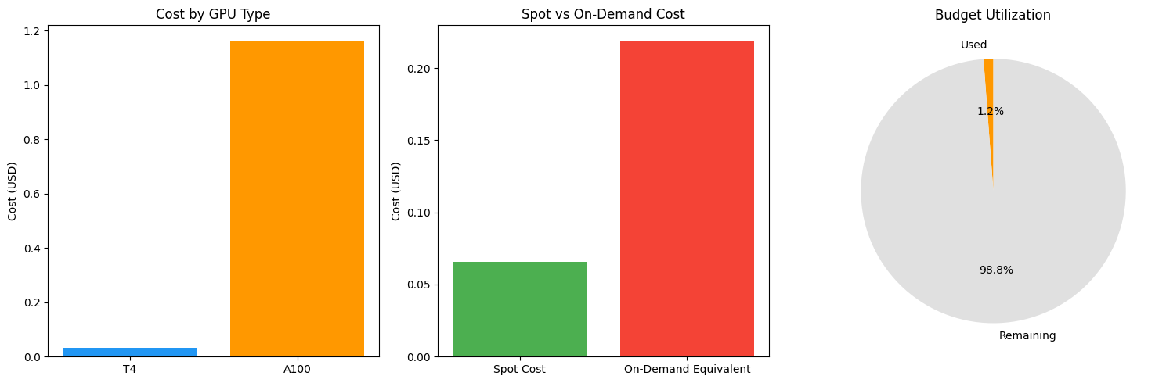
Hình: Cost breakdown theo GPU, workload và mode on-demand/spot.
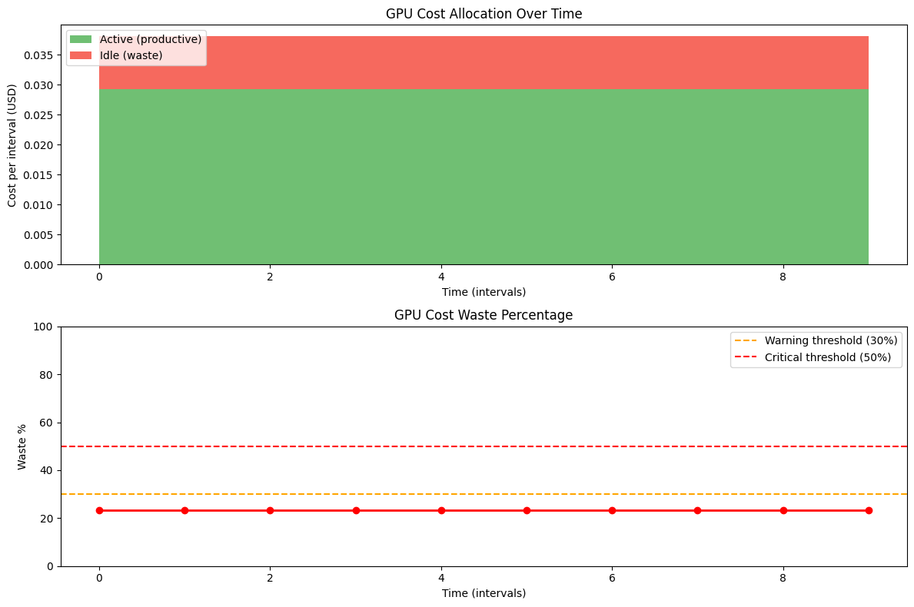
Hình: Time-series cost tracking và waste percentage.
Hai biểu đồ này là công cụ trực quan quan trọng cho các buổi review FinOps định kỳ: stackplot giúp nhận diện workload nào đang chiếm phần lớn chi phí, còn đường waste % giúp theo dõi xu hướng lãng phí qua thời gian để biết các biện pháp tối ưu có thực sự hiệu quả không.

2.7. Part 7 - Full FinOps Workflow
Cell 18 chạy đầy đủ 7 bước của một chu trình FinOps khép kín: (1) đo trạng thái ban đầu, (2) submit workload nặng, (3) autoscaler đánh giá và quyết định scale-up, (4) đo chi phí và waste, (5) sinh khuyến nghị, (6) áp dụng tối ưu - chuyển sang spot, (7) tổng hợp billing cuối. Kết quả cụ thể:
- Sau khi submit thêm workload, utilization tăng từ 63.4% lên 76.9%, GPU đều bận (12/12).
- Autoscaler tiếp tục quyết định scale_up do vượt ngưỡng 70%.
- Chi phí mỗi interval: $0.043889, waste giảm xuống 4.4%.
- Áp dụng spot giúp tiết kiệm $0.0325 (70%).
- Tổng kết: spend $2.7280, saved $2.8302, budget mới dùng 2.7%.
Workflow này minh chứng cho mô hình "Observe → Analyze → Act" của FinOps Foundation: dữ liệu được thu thập liên tục, phân tích chuyển thành khuyến nghị, sau đó hành động đo lại để khép vòng lặp tối ưu.

2.8. Part 8 - Real GPU Workload trên Kaggle
Phần này huấn luyện ResNet-18 trên CIFAR-10 trong 3 epoch để so sánh FP32 với Mixed Precision (AMP). GPU phát hiện được: Tesla T4 16 GB, CUDA 12.8, giá on-demand $0.35/h.
Metric | FP32 | AMP | Cải thiện
Total Time (s) | 129.9 | 76.3 | 1.70x nhanh hơn
Peak Memory (GB) | 0.82 | 0.60 | Tiết kiệm 0.22 GB
Avg GPU Util % | 89.4 | 65.2 | - (do thời gian ngắn hơn)
Avg Power (W) | 67.1 | 64.7 | Giảm nhẹ
Estimated Cost (USD) | $0.012632 | $0.007416 | Tiết kiệm $0.005216
Cost Saving % | - | - | 41.3%
Khi ngoại suy ra quy mô lớn: 1 ngày training tiết kiệm $3.47, 1 tuần tiết kiệm $24.28, 1 tháng tiết kiệm khoảng $104.05. Đây mới chỉ là 1 GPU T4 - nếu áp dụng cho cụm A100 hoặc fleet GPU sản xuất, mức tiết kiệm sẽ rất đáng kể.
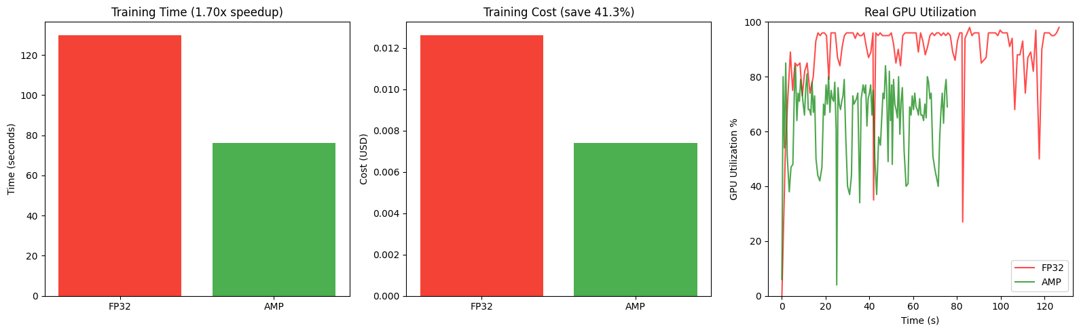
Hình: So sánh FP32 vs AMP về thời gian, bộ nhớ và chi phí.
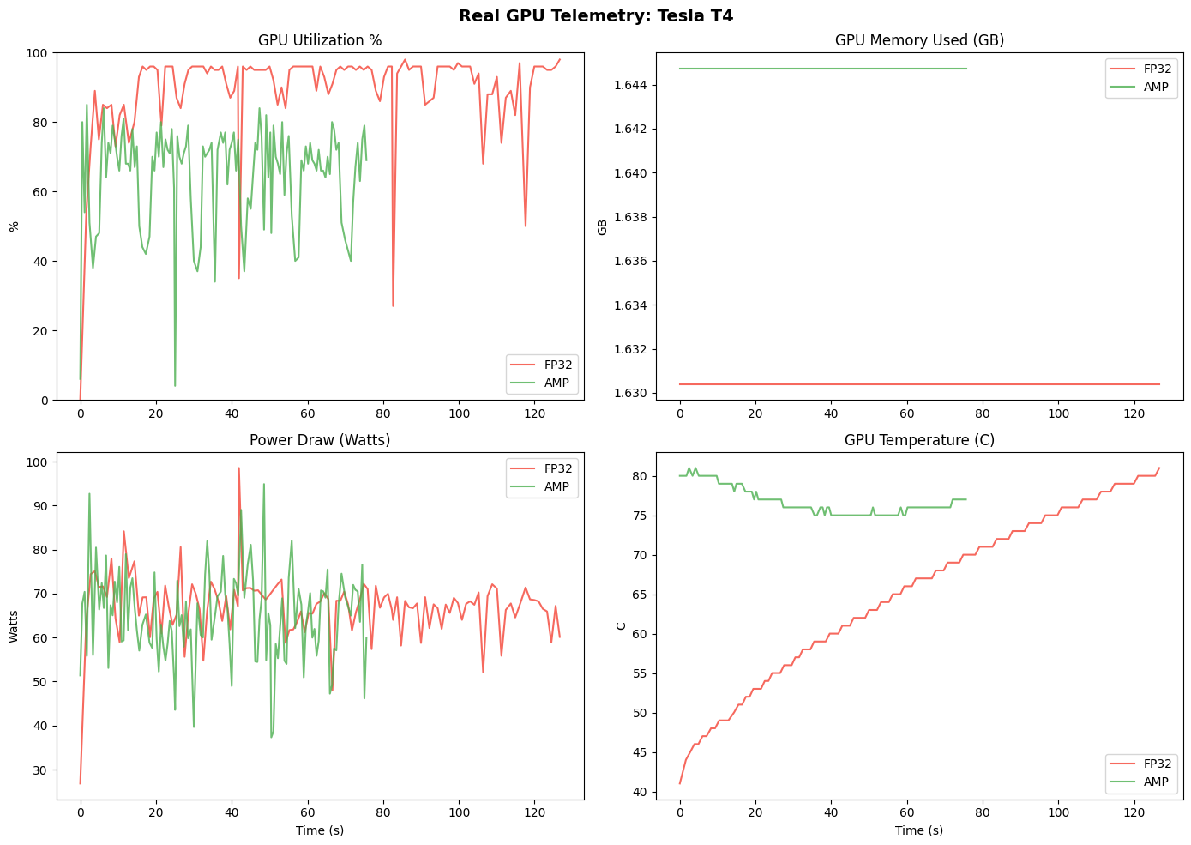
Hình: Telemetry GPU thực: utilization, memory, power và nhiệt độ.
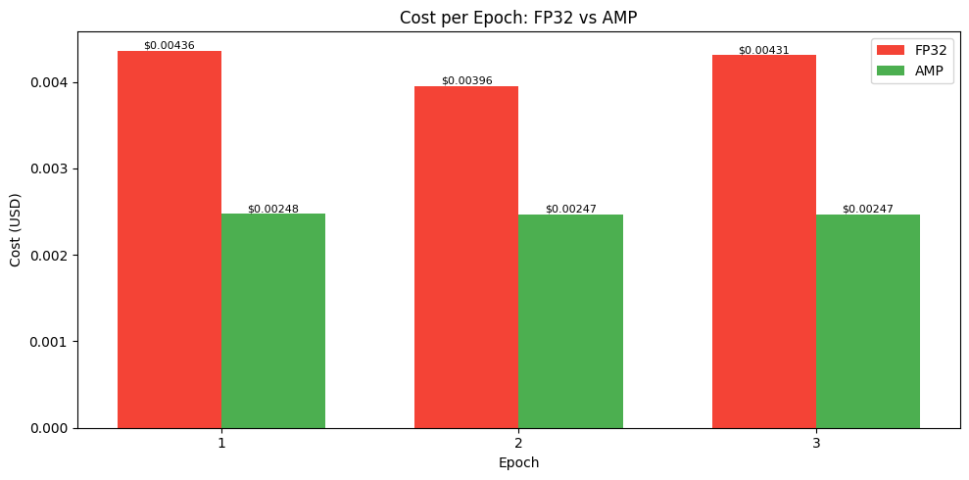
Hình: Chi phí tính theo từng epoch - minh hoạ mức tiết kiệm tích lũy.
Phân tích chi tiết hơn:
- AMP nhanh hơn 1.70 lần với độ chính xác tương đương (FP32 đạt 59.7% / AMP đạt 58.7% sau 3 epoch - chênh lệch không đáng kể trong giai đoạn này).
- AMP có Avg GPU Util thấp hơn (65.2% so với 89.4%) là điều bình thường: do mỗi step ngắn hơn, framework dành nhiều thời gian hơn cho overhead I/O và data loading. Nếu muốn AMP đạt utilization cao, cần tăng batch size để bù vào.
- Peak memory giảm 27% - điều này cho phép tăng batch size hoặc dùng model lớn hơn trên cùng một GPU, tức là vừa tiết kiệm chi phí vừa mở ra khả năng huấn luyện model phức tạp hơn.
- Cell 25 đã đẩy chi phí đo được lên gateway dưới project "real-gpu-lab", chứng minh rằng workload thực có thể tích hợp vào hệ thống FinOps mock một cách liền mạch.

2.9. Part 8.5 - Advanced GPU Cost Optimization

2.9.1. Multi-GPU Cost Analysis (Cell 27)
Bài thực hành phân tích hiệu suất scaling với A100 (giá $3.67/h, thời gian huấn luyện baseline 2 giờ):
Số GPU | Speedup | Hiệu suất | Thời gian (h) | Chi phí ($)
1 | 1.0× | 100.0% | 2.00 | 7.34
2 | 1.8× | 90.0% | 1.11 | 8.16
4 | 3.2× | 80.0% | 0.62 | 9.18
8 | 5.8× | 72.5% | 0.34 | 10.12
Phát hiện quan trọng: scaling không tuyến tính. Khi tăng số GPU, thời gian giảm nhưng tổng chi phí lại tăng vì hiệu suất scaling chỉ đạt 72.5% ở mức 8 GPU. Nói cách khác, "nhiều GPU hơn" không đồng nghĩa với "rẻ hơn"; đôi khi cấu hình 1 hoặc 2 GPU lại là tối ưu chi phí nếu deadline cho phép. Đây là một quyết định cân đối giữa time-to-result và cost-per-result.
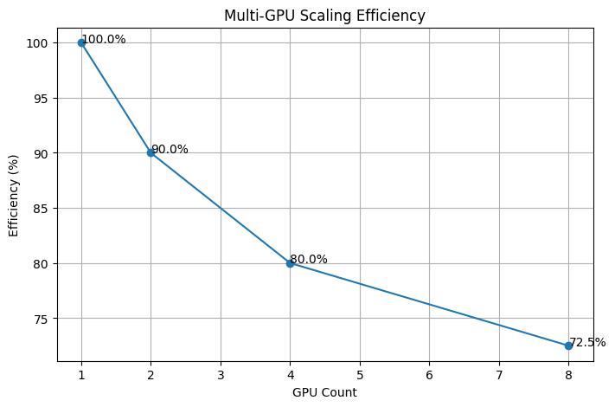
Hình: Đường cong hiệu suất scaling và chi phí theo số GPU.

2.9.2. Project Cost Forecasting (Cell 28)
Phân tích dự báo chi phí dự án với 4 phase (Data Prep, Model Training, Hyperparameter Tuning, Evaluation), kèm contingency buffer 20%:
Phase | GPU | Hours | Base Cost ($)
Data Preparation | T4 × 1 | 40 | 14.0
Model Training | A100 × 4 | 120 | 1761.6
Hyperparameter Tuning | A100 × 8 | 60 | 1761.6
Model Evaluation | T4 × 2 | 20 | 14.0
Base project cost = $3551.2; contingency $710.24; expected total = $4261.44; khoảng tin cậy 95%: $3289.06 – $5233.82. Insight: hai phase Model Training và Hyperparameter Tuning chiếm tới 99% chi phí - đây là nơi cần tập trung tối ưu (chọn precision, batch size, early stopping, spot). Việc đưa ra confidence interval thay vì một con số duy nhất giúp finance lập kế hoạch ngân sách an toàn hơn (worst case = $5233 - vẫn nên có buffer 5% trên con số này khi xin duyệt).
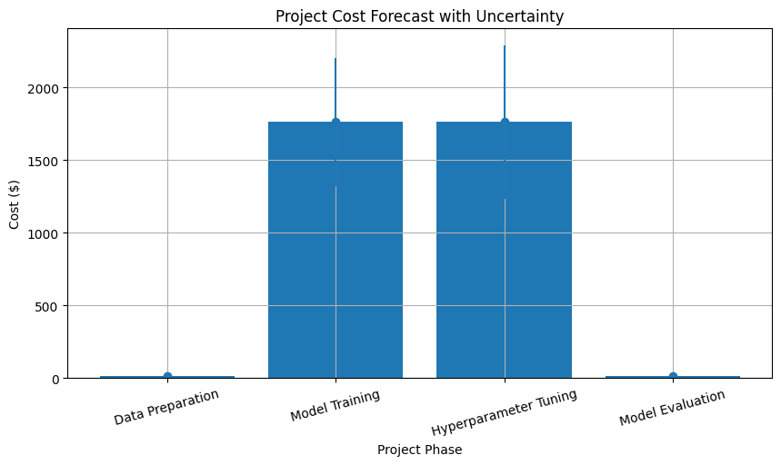
Hình: Forecast chi phí dự án với best/expected/worst case.

2.9.3. Optimization Opportunity Analysis (Cell 29)
Hệ thống xếp hạng các chiến lược tối ưu theo công thức (Savings × Hiệu quả) / (Effort × Risk):
Rank | Strategy | Savings % | Savings ($) | Effort | Risk
1 | Mixed Precision (AMP) | 25.0% | 367.0 | LOW | LOW
2 | Optimize Batch Size | 15.0% | 220.2 | LOW | LOW
3 | Use Spot Instances | 60.0% | 880.8 | MEDIUM | HIGH
4 | Implement Early Stopping | 20.0% | 293.6 | MEDIUM | LOW
5 | Switch GPU Type | 40.0% | 587.2 | HIGH | MEDIUM
Roadmap đề xuất theo nguyên tắc "quick wins trước, infra optimization sau": Phase 1 áp dụng AMP (cộng dồn $367), Phase 2 tối ưu batch size ($587), Phase 3 spot instances ($1468), Phase 4 early stopping ($1761.6), Phase 5 đổi GPU ($2348.8). Tổng tiết kiệm tiềm năng đạt $2348.8 trên baseline $1468 - gần gấp đôi mức chi phí ban đầu. Insight chính: AMP và batch size có effort/risk thấp nên là điểm khởi đầu lý tưởng; spot tuy tiết kiệm lớn nhưng có rủi ro cao, cần workload đã hỗ trợ checkpoint trước khi áp dụng.
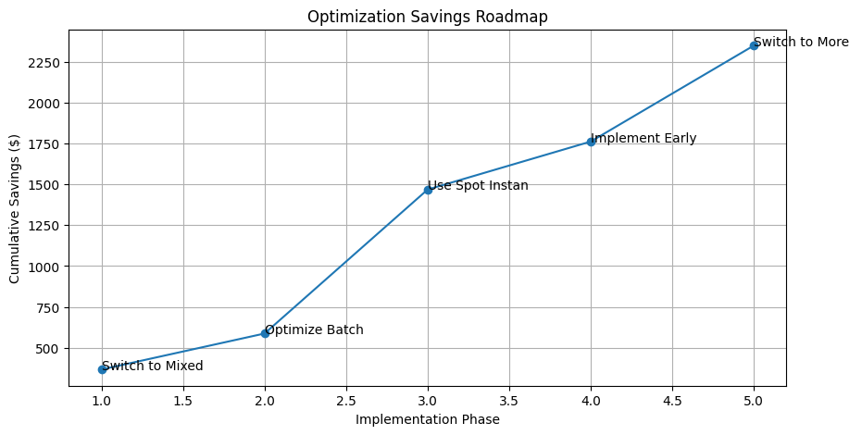
Hình: Roadmap các pha tối ưu chi phí, tích lũy savings theo từng phase.

2.9.4. Integrated Cost Dashboard (Cell 30)
Dashboard tổng hợp 2×3 (hoặc 3×2) gộp tất cả các góc nhìn FinOps: tỉ lệ utilization, breakdown chi phí, scaling efficiency, forecast, roadmap và waste. Đây là output có giá trị nhất cho cuộc họp với leadership/finance vì giúp truyền đạt toàn bộ bức tranh trong một trang duy nhất.
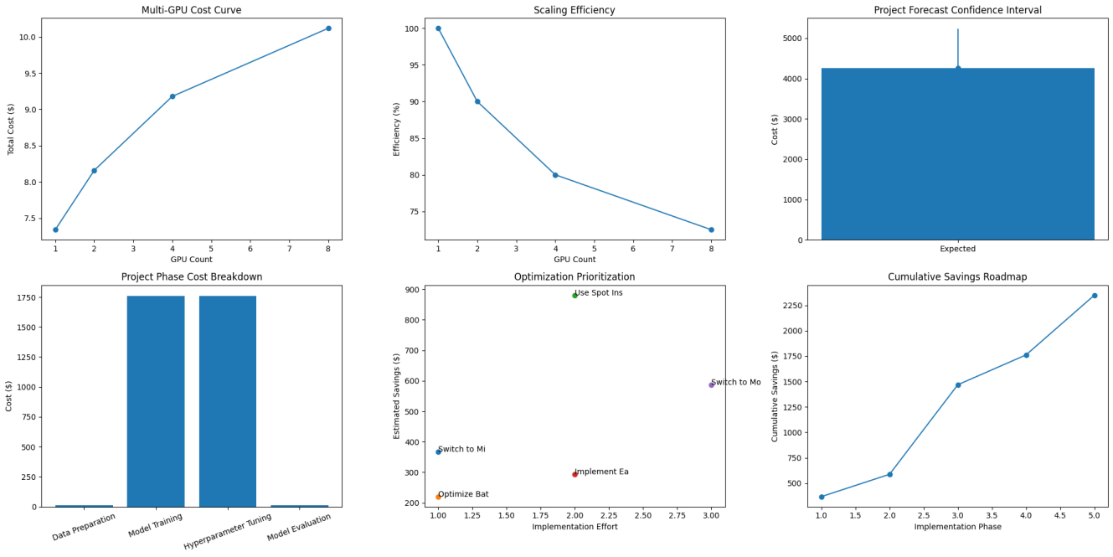
Hình: Integrated FinOps Dashboard - tổng hợp các KPI quan trọng.

2.9.5. Challenge Exercise - Design Strategy (Cell 31)
Kịch bản: Fine-tune một Large Language Model với baseline 8× A100 trong 200 giờ, ngân sách $5000, deadline 2 tuần. Baseline cost = $5872, đã vượt ngân sách $872.
Chiến lược chốt:
- Recommended GPU count: 2 (hiệu suất 90%, thời gian ~111h vẫn lọt 2 tuần).
- Precision: Mixed Precision (AMP).
- Instance type: On-Demand (loại bỏ spot do ràng buộc rủi ro MEDIUM).
- Áp dụng các tối ưu: AMP + Batch Size + Early Stopping + chọn GPU phù hợp.
- Tổng tiết kiệm tiềm năng: $1468; chi phí kỳ vọng cuối cùng $937.88 với CI 95%: $774.77 – $1100.99.
- Validation: dưới ngân sách $5000 - đạt yêu cầu.
Bài học: khi có constraint cứng về budget và deadline, lựa chọn tối ưu không phải là rẻ nhất hoặc nhanh nhất mà là cấu hình cân bằng nhất giữa hiệu suất scaling, rủi ro spot và mức optimization có thể áp dụng nhanh. Việc thay 8× A100 bằng 2× A100 + AMP đã giảm chi phí khoảng 84% so với baseline mà vẫn đảm bảo timeline.

3. Kết luận và bài học rút ra

3.1. Những kỹ năng FinOps đã học
- Quan sát (Observe): biết cách kéo số liệu cluster, billing, spot pricing và xây dashboard tổng hợp - đây là nền tảng của mọi quyết định FinOps.
- Phân tích (Analyze): biết phân biệt cost-by-GPU, cost-by-workload, cost-by-mode; biết tính waste %, idle cost và quy đổi ra savings tiềm năng theo tháng/quý.
- Hành động (Act): biết sử dụng spot, autoscaler, AMP, batch tuning để giảm chi phí; biết viết roadmap tối ưu theo độ ưu tiên (savings × hiệu quả) / (effort × risk).
- Dự báo (Forecast): biết tách dự án thành các phase, gắn số giờ và GPU type cho từng phase, áp dụng contingency buffer và đưa ra khoảng tin cậy thay vì một con số đơn lẻ.
- Tích hợp thực tế: đo lường workload thật trên T4 và đẩy số liệu vào hệ thống FinOps mock - bài học rằng FinOps cần dữ liệu thật chứ không chỉ giả lập.

3.2. Các chiến lược cost optimization hiệu quả
Dựa trên kết quả thực nghiệm, các chiến lược được xếp theo thứ tự khuyến nghị áp dụng trong dự án thực tế:
- Mixed Precision (AMP): tiết kiệm trên 40% chi phí mỗi epoch với rủi ro accuracy không đáng kể - phải có trong mọi project huấn luyện mới.
- Right-sizing số GPU theo curve scaling: 8 GPU không phải lúc nào cũng rẻ hơn 2 GPU vì hiệu suất scaling giảm dần. Cần benchmark trước khi cấp phát.
- Spot instances cho workload fault-tolerant: tiết kiệm 28-42% (theo bài lab), nhưng cần hệ thống checkpoint/resume bền vững vì warning chỉ 30-60 giây.
- Autoscaling theo ngưỡng utilization: kết hợp scale-up 70% / scale-down 25% và cooldown ngăn oscillation; bật cost_aware để chọn GPU type rẻ nhất khi scale.
- Early stopping & batch size tuning: hai biện pháp effort/risk thấp nên triển khai ngay từ pipeline training.
- Liên tục dashboard và waste report: nguyên tắc "cái gì đo được mới quản được" - waste % nên là KPI hàng tuần của team ML.

3.3. Ứng dụng thực tế trong projects
Trong các dự án ML/AI thực tế của tổ chức, các nguyên tắc FinOps có thể được tích hợp như sau:
- Trước khi khởi tạo dự án: yêu cầu mọi đề xuất phải kèm theo bảng forecast chi phí (best/expected/worst) tương tự cell 28 thay vì chỉ một con số ước tính.
- Trong giai đoạn phát triển: bật AMP và logging GPU telemetry (pynvml/nvidia-smi) làm mặc định; mọi training script đều ghi waste % vào hệ thống cost-tracker.
- Trong vận hành: autoscaler GPU pool và spot manager nên là tiêu chuẩn cho mọi cluster huấn luyện; thiết lập alert ngân sách ở các mốc 50%, 75%, 90%.
- Ở cấp tổ chức: tạo dashboard FinOps centralized (giống cell 30) và schedule review hàng tuần giữa team ML, Platform và Finance.
Tóm lại, bài lab Day 25 đã đi qua đầy đủ chu trình "Observe → Analyze → Act → Forecast" của FinOps Foundation, từ mô phỏng mock cluster cho tới đo lường GPU thực và thiết kế chiến lược cost optimization có ràng buộc. Đây là bộ kỹ năng có thể áp dụng trực tiếp cho công việc MLOps/Platform Engineering trong môi trường doanh nghiệp.

4. Phụ lục - Danh mục screenshots và charts đã nộp

4.1. Screenshots
Toàn bộ 26 screenshots cho 8.5 parts đã được lưu trong thư mục screenshots/ với header thông tin sinh viên (Nguyễn Hoàng Khải Minh - MSSV 2A202600159) hiển thị đầy đủ ở đầu mỗi ảnh. Danh mục tóm tắt:
Part | Tệp screenshot
Part 1 | part1_cluster_monitoring_cell3.png, part1_cluster_monitoring_cell4.png
Part 2 | part2_workload_submission.png, part2_billing_summary.png
Part 3 | part3_spot_pricing.png, part3_spot_request.png, part3_spot_preemption.png
Part 4 | part4_autoscaler_policy.png, part4_autoscaler_evaluation.png
Part 5 | part5_cost_snapshots.png, part5_waste_report.png, part5_recommendations.png, part5_dashboard.png
Part 6 | part6_cost_breakdown_viz.png, part6_timeseries_viz.png
Part 7 | part7_full_workflow.png
Part 8 | part8_gpu_detection.png, part8_gpu_metrics_diagnostic.png, part8_fp32_summary.png, part8_amp_summary.png, part8_fp32_vs_amp_comparison.png, part8_real_gpu_cost_report.png
Part 8.5 | part85_multi_gpu_analysis.png, part85_project_forecast.png, part85_optimization_analysis.png, part85_integrated_dashboard.png, part85_challenge_strategy.png

4.2. Generated charts
9 file biểu đồ được sinh ra từ notebook và lưu trong thư mục generated_charts/:
- finops_cost_breakdown.png - cost breakdown 3 góc nhìn.
- finops_timeseries.png - time-series cost & waste %.
- real_gpu_comparison.png - so sánh FP32 vs AMP.
- real_gpu_telemetry.png - telemetry GPU thực trong training.
- cost_per_epoch.png - chi phí theo từng epoch.
- multi_gpu_scaling.png - hiệu suất scaling đa GPU.
- project_forecast.png - dự báo chi phí dự án với CI.
- optimization_roadmap.png - roadmap tối ưu theo phase.
- advanced_finops_dashboard.png - dashboard tổng hợp 2×3.

4.3. Notebook
Notebook gpu_finops_lab.ipynb (45 cell) đã được chạy đầy đủ với toàn bộ output được lưu lại, gồm Part 1–7 (mock cluster), Part 8 (real GPU trên Kaggle T4), Part 8.5 (advanced analysis 5 exercise). File nằm trong thư mục notebook/.

